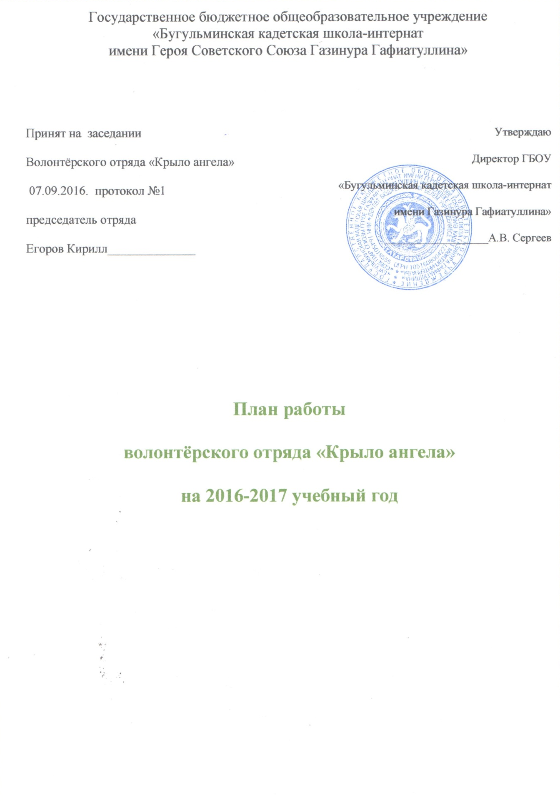

Наши дела в 2016-2017 учебном году

№  п/п | Наименование мероприятия | Срок  исполнения | Место проведения
-1- | -2- | -3-
1. | Оказать социальную адресную помощь ветеранам (уборка по дому, уборка снега, помощь на приусадебных участках…) | в течение учебного года | Дома и приусадебные участки ветеранов
2. | Поздравить ветеранов с годовщинами Победы в ВОВ . | май | Дома у ветеранов
3. | Поздравить ветеранов юбиляров | в течение учебного года | Дома у ветеранов
4. | «За чашкой чая с ветераном» организовать праздничные чаепития с ветеранами | 1 октября, май | Школьная столовая
5. | « В гостях у ветерана», посетить ветеранов на дому, поздравить с праздниками, Днем Победы. | в течение учебного года | Дома у ветеранов
6. | Взаимодействовать с социальным реабилитационным центром для ветеранов и инвалидов «Радуга» (уборка территории, организация концертов) | .  в течение учебного года | Реабилитационный центр для ветеранов «Радуга»
7. | Организовать в школе праздничные концерты для ветеранов ВОВ | Октябрь, май | Актовый зал школы
8. | Пригласить ветеранов на Уроки мужества, Дни воинской Славы России | По отдельному плану | Школа
9. | Восстановить. разучить и исполнить для ветеранов песню 352-й стрелковой дивизии, сформированной в Бугульме в 1941 году | до 9 мая | Школа, актовый зал
10. | Организовать Презентацию книги ветерана ВОВ Абунаева Х.Г. «МОЙ ПУТЬ К ВЫЗДОРОВЛЕНИЮ» | февраль | школа
11 | Подарить ветеранам фильм, созданный о них кадетами | май | школа

Школьные праздники и Дни воинской Славы России
с участием ветеранов в качестве почётных гостей и членов жюри.

1 | Бородинское сражение. | 8 сентября
2 | День победы русской эскадры под командованием Ф.Ф.Ушакова | 11 сентября
3 | Куликовская битва | 21 сентября
4 | День освобождения Москвы от польских интервентов. День народного единства | 26 октября
5 | День победы русской эскадры под командованием П. С Нахимова у мыса Синоп | 30 ноября
6 | Битва за Москву | 5 декабря
7 | День героев Отечества (конкурс патриотической песни) | 9 декабря
8 | День взятия турецкой крепости Измаил | 24 декабря
9 | День снятия блокады Ленинграда | 28 января
10 | Сталинградская битва | 2 февраля
11 | Ледовое побоище | 18 апреля
12 | Посвящение в Кадеты | 29 сентября
13 | Завоевание Казани Иваном Грозным | 2 октября
14 | День Конституции | 12 декабря
15 | День защитника Отечества | 22 февраля
16 | День Победы (Концерт для ветеранов) | 6 мая
17 | День знаний | 1 сентября
18 | По следам 352 стрелковой дивизии | 7 ноября

